# Российский университет дружбы народов

### факультет физико-математических и естественых наук

## Отчет по лабараторной рабете № 15

### *дисциплина : Операционыые системы*

*студент Блохин александр НКН*

**Москва**

***2021***

## Цель работы

Приобретение практических навыков работы с именованными каналами.

## **Ход работы**

Изучите приведённые в тексте программы server.c и client.c. Взяв данные примеры за образец, напишите аналогичные программы, внеся следующие изменения: 1. Работает не 1 клиент, а несколько (например, два). 2. Клиенты передают текущее время с некоторой периодичностью (например, раз в пять секунд). Используйте функцию sleep() для приостановки работы клиента. 3. Сервер работает не бесконечно, а прекращает работу через некоторое время (например, 30 сек). Используйте функцию clock() для определения времени работы сервера. Что будет в случае, если сервер завершит работу, не закрыв канал

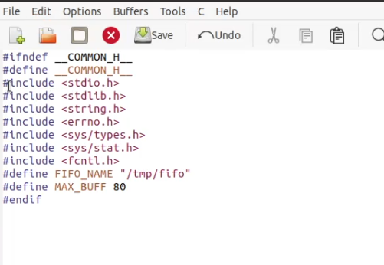

clipboard

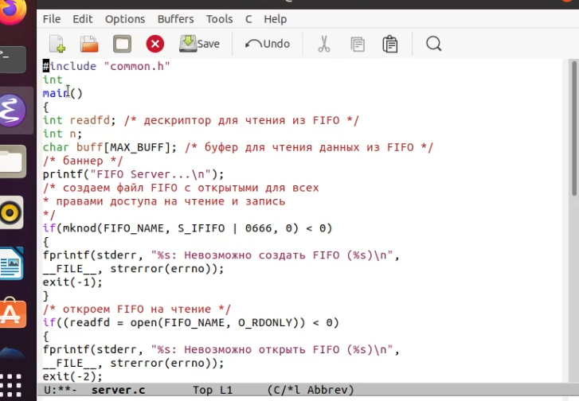

clipboard

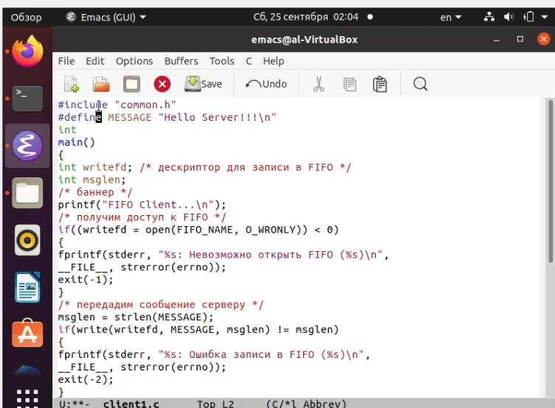

clipboard

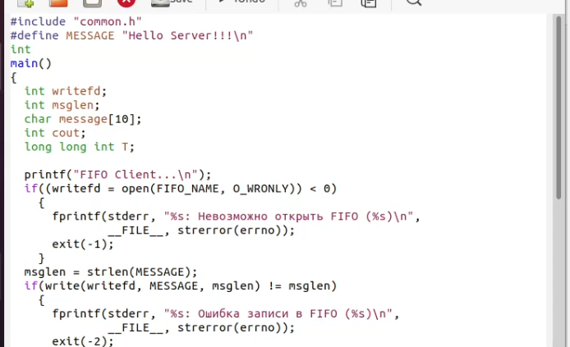

clipboard

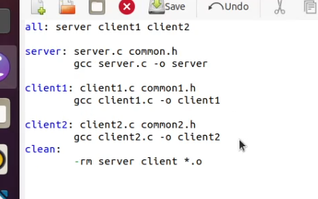

clipboard

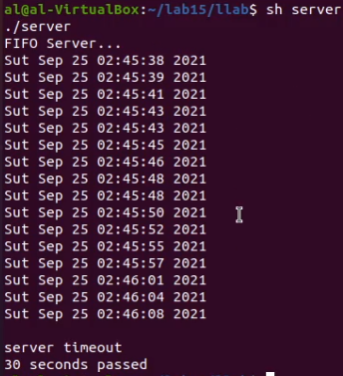

clipboard

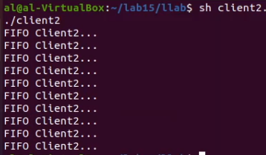

clipboard

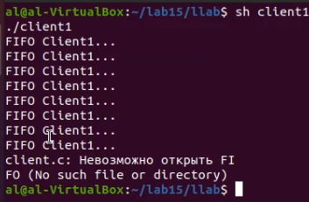

clipboard

## Вывод

Приобрел практическиие навыки работы с именованными каналами.